Niveau : 3APIC  2019/2018 | Repère dans le plan | Matière : Mathématique  Professeur : LOUBNA  SBAGHI  Etablissement : BANI
:Exercice❶
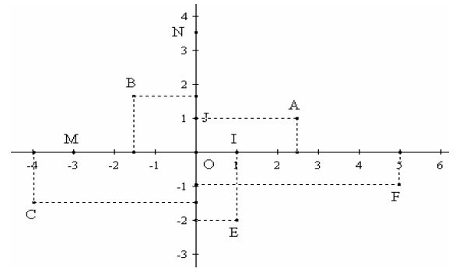
- Donne les coordonnées des points A, B, C, M, N, E et F.
- Détermine les coordonnées des vecteurs $\vec{AB} , \vec{BE}, \vec{MN}, \vec{EF}, \vec{FC}$
Exercice❷ :
- (O; I; J) un repère du plan et les trois points : A (-4;-3) ; B (2;-1) ; C (0;3)
Détermine les coordonnées de D tel que ABDC soit un parallélogramme.
- Dans le plan muni du repère (O,I,J) on donne les points A(-3,1), B(4,-2), C(-2,4) et D(5,1).
Calculer les coordonnées des vecteurs $\vec{AB} et \vec{CD}$. Que peut-on en déduire ?
Exercice❸ :
On considère les points A(3;4) et B(2;2) du plan muni d’un repère.
Déterminer les coordonnées du I milieu de segment [AB].
Exercice❹ :
On considère un repère du plan. Dans chacun des cas, déterminer les coordonnées du milieu I de [AB]
- A(1;−5) et B(3;−9)
- A(−2;1) et B(2;0)
- A(−3;$\sqrt{2}$) et B(2;-$\sqrt{2}$)
- A(1;−3) et B(−1;3)

:Exercice❺
1-Calculer les coordonnées du point B tel que I est le milieu du segment [AB].
a) A(2 ;−3) et I(4 ; 3).
b) A(−1 ;−2)etI(5 ; 0).
2-On donne les points R(2 ; 1), S(0 ;−1) et T(4 ; 3).
a) Les points S et T sont-ils symétriques par rapport au point R? Justifier.
b) Déterminer les coordonnées du point P symétrique de R par rapport à S.

Exercice❻ :
Le repère est orthonormé. Déterminer dans chacun des cas les distances AB, AC et BC. Le triangle ABC
est-il rectangle?
1. A(3;0) , B(−1;0), C(−1;3)
2. A(−2;3), B(3;2), C(0;0)
3. A(0;5), B(3;6), C(5;−2)
Exercice❼ :
Dans un repère orthonormé, on donne les points A(3;7), B(−3;1) et C(1;−3)
Démontrer que le triangle ABC est un triangle rectangle. Est-il isocèle? Justifier
:Exercice ❽
Dans un repère du plan, on considère les points E(3;4), F(6;6) et K(4;−1)
Calculer les coordonnées des points G et H tels que EFGH soit un parallélogramme de centre K.
:Exercice❾
Dans un repère orthonormé du plan, on considère les points A(−2;−3) et B(4;1)
Les points M(3;2) et N(−2; $\frac{5}{2}$) sont-ils sur le cercle de diamètre [AB]? Justifier.
:Exercice ❿
Dans un repère orthonormé du plan, on considère les points A(4;1), B(0;4) et C(−6;−4)
- Calculer AB, AC et BC.
- En déduire que le triangle ABC est rectangle.
- Trouver ensuite les coordonnées du centre du cercle circonscrit à ce triangle. Quel est son rayon?
:Exercice ⓫
Dans un repère orthonormé du plan, on considère les points A(−5;−3), B(8;3), M(1;1) et N(−3;$\frac{39}{4}$)
Les points M et N sont-ils sur la médiatrice du segment [AB]? Justifier
:Exercice ⓬
Dans le plan muni d’un repère orthonormé (O;I,J) on considère les points A(−3;0), B(2;1), C(4;3) et D(−1;2).
- Placer les points A, B, C et D.
- Démontrer que les segments [AC] et [BD] ont le même milieu K.
- Montrer que le triangle OBD est rectangle est isocèle.
- On considère le point E du plan tel que BODE soit un parallélogramme.
- Quelles sont les coordonnées de E.
- Calculer AE

